家乡环境污染调查报告
调查地点:胶南市隐珠镇
调查背景:隐珠镇位于胶南市东部新城区，全镇农村经济总收入名列胶南市乡镇第一名。全镇获得荣誉称号主要有：全国小城镇建设示范镇、全国乡镇企业示范区、全国“亿万农民健身活动”先进单位，山东省文明单位、山东省安全文明镇、山东省创安工作先进镇、山东省村镇建设新型乡镇、山东省小康乡镇，青岛市文明镇、青岛市文明村镇建设示范点、青岛市小城镇建设“十强”镇、青岛市财政收入“十强”镇、青岛市水利建设先进单位等。全镇的经济发展水平取得巨大的成功，但是，人们在追求经济利益和物质财富的同时，自然环境也受到了不可避免的不同程度的损害。
调查目的:通过对隐珠镇的污染状况展开一系列的凋查走访，借此机会了解家乡环境的状况，分析家乡环境存在的问题，找到改善家乡环境的对策，为家乡的环境保护事业贡献自己的一分力量。
调查时间:2013年6月17号--6月18号
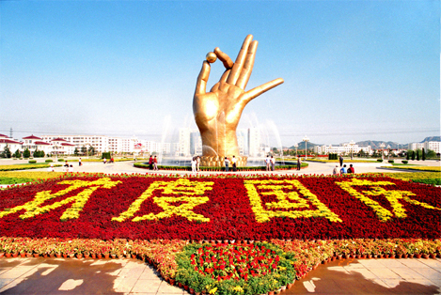
调查方法:参阅资料法 实地考察法

调查结果：
- 家乡环境出现的问题
(1)固体污染:
街道两旁多处设立分类垃圾桶，但仍出现垃圾乱扔的现象，而且分类垃圾桶毫不起作用，可循环与不可循环垃圾并没有分开。小巷内卫生被忽略，缺少清洁工清洁。还有，垃圾中的细粒、粉末随风扬散，污染大气，危害人们身体健康。
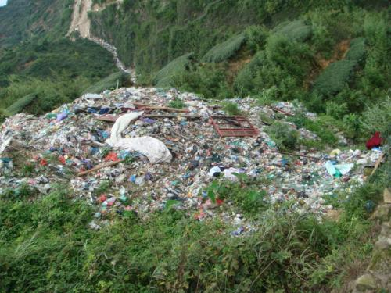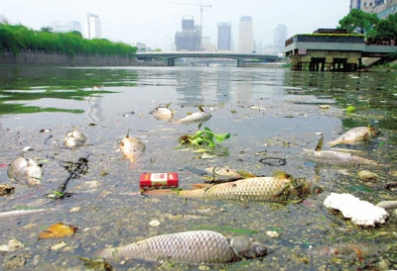
(2)水体污染:
许多工厂将废水直接排放到自然水域，导致多处河流遭到污染，政府部门没有采取措施治理，使河流长期受污，且路过人们随手向河流扔垃圾，使河流污染更加严重，不时发出阵阵恶臭，有些河流水生植物大量死亡，水面发黑，水体发臭形成“死湖”、“死河”、“死海”，进而变成沼泽，造成水体富营养化。
(3)大气污染:
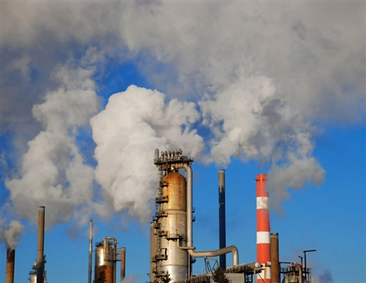
由于人们生活水平大大提高，许多家庭进入了小康水平，因此公路上越来越多汽车轿车奔驰，汽车尾气也相应增加。其次，仍然存在部分家庭用煤，污染大气环境。周边工厂排放废气，没有进行正确的处理。
(4)噪音污染:
由于公路上汽车数量增多多，喇叭声也增多，使得交通噪声成为城市的主要噪声来源。工厂兴建厂房发出工业噪声，建筑机械发出的噪声，对工人及周围居民带来较大的影响。
(5)光污染:
许多建筑外墙多处使用玻璃幕墙、釉面砖墙、磨光大理石和各种涂料等装饰，商场、酒店上的广告灯、霓虹灯闪烁夺目，令人眼花缭乱，造成光污染。舞厅、夜总会安装的黑光灯、旋转灯、荧光灯以及闪烁的彩色光源构成了彩光污染。
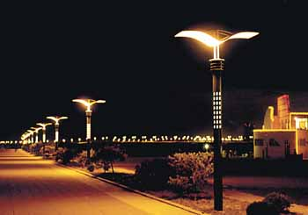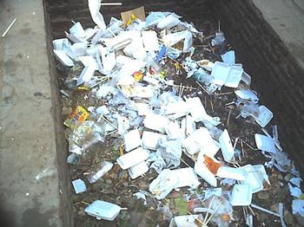
(6)白色污染:
许多酒店茶楼仍在使用一次性筷子，一次性饭盒。而且，自“禁塑”之后，仍有商店超市为吸引顾客购买，还在使用塑料袋。白色污染会影响农作物吸收养分和水分，导致农作物减产；增塑剂和添加剂的渗出会导致地下水污染；混入城市垃圾一同焚烧会产生有害气体，污染空气，损害人体健康；填埋处理将会长期占用土地，由于其很难降解，造成长期的、深层次的生态环境问题。
- 海洋污染
海洋污染通常是指人类改变了海洋原来的状态，使海洋生态系统遭到破坏。有害物质进入海洋环境而造成的污染，会损害生物资源，危害人类健康，妨碍捕鱼和人类在海上的其他活动，损坏海水质量和环境质量等。从奥运那年开始发生的物种入侵，很难根除。原来浒苔不属于青岛海域，在浙江海域附近，但是由于青岛海域没有他的天敌，所以很难根除。什么时候能彻底消灭要看学者们能不能研究出切实可行的方法.
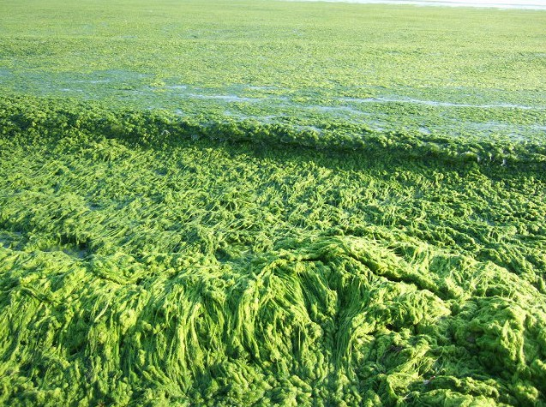
二、造成环境污染的原因:
1、污染源
(1)工厂排出的废烟、废气、废水、废渣和噪音；
(2)人们生活中排出的废烟、废气、噪音、脏水、垃圾；
(3)交通工具（所有的燃油车辆、轮船、飞机等）排出的废气和噪音；
(4)大量使用化肥、杀虫剂、除草剂等化学物质的农田灌溉后流出的水。
(5)矿山废水、废渣。
2、人们环保意识薄弱，自觉性差，没有严格控制自己行为，依法办事。
3、政府部门环保意识差，对环境保护不重视，没有严格制定相关规章制度对破坏环境行为进行惩罚。
4、工厂企业不重视对环境保护，只重视当前利益，而忽视未来的发展，只重视经济发展利益，而忽视环境利益。没有严格遵守法定的规章制度，控制自己的行为。
三、我的建议:
1、固体污染:
(1)尽量减少垃圾的数量
能用的尽量不要抛弃。能作为废品卖掉的，尽量不要作为垃圾扔掉，不要嫌量少。例如易拉罐、废纸、纸箱、玻理瓶、淘汰电器、废铜烂铁等。尽量使用能重复利用的容器，如菜篮子，厚塑料袋，尽量不使用一次性的塑料袋、筷子等。尽量使用可降解的一次性塑料袋。尽量购买净菜，即不带泥土、烂叶、被洗净的菜。
(2)垃圾分类
把塑料、废纸张、烂菜叶、玻璃瓶分开储存，然后分类送往垃圾筒。其最大好处是便于回收再利用，既节约资源，又利于环境质量改善。
(3)妥善处理有害废物
有害废物又叫做危险废物，包括废旧油漆、化学药品、溶剂、杀虫剂、蓄电池（含铅）、温度计（含汞）、电池（含汞、镉、铅等）、过期的药品等。有害废物对环境和人体健康有很大的危害性，可将废旧电池交回收部门。
2、水污染:
（1）强化对饮用水源取水口的保护。有关部门要划定水源区，在区内设置告示牌并加强取水口的绿化工作。定期组织人员进行检查。从根本杜绝污染，达到标本兼治的目的。
（2）加大城市污水和工业废水的治理力度。加快城市污水处理厂的建设对于改善我市水环境状况有着十分重要的作用。
（3）加强公民的环保意识。改善环境不仅要对其进行治理，更重要的是通过各方面的宣传来增强居民的环保意识。
（4）实现废水资源化利用。随着经济的发展，工业的废水排放量还要增加，如果只重视末端治理，很难达到改善目前水污染状况目的，所以我们要实现废水资源化利用。
3、大气污染:
（1）减少污染物排放量。改革能源结构，多采用无污染能源（如太阳能、风能、水力发电）和低污染能源（如天然气），对燃料进行预处理（如烧煤前先进行脱硫），改进燃烧技术等均可减少排污量。
（2）控制排放和充分利用大气自净能力。气象条件不同，大气对污染物的容量便不同，排入同样数量的污染物，造成的污染物浓度便不同。对于风力大、通风好、湍流盛、对流强的地区和时段，大气扩散稀释能力强，可接受较多厂矿企业活动。逆温的地区和时段，大气扩散稀释能力弱，便不能接受较多的污染物，否则会造成严重大气污染。因此应对不同地区、不同时段进行排放量的有效控制。
（3）厂址选择、烟囱设计、城区与工业区规划等要合理，不要排放大户过度集中，不要造成重复迭加污染，形成局地严重污染事件发生。
（4）绿化造林，使有更多植物吸收污染物，减轻大气污染程度。

4、噪声污染:
（1）降低声源噪音，工业、交通运输业可以选用低噪音的生产设备和改进生产工艺，或者改变噪音源的运动方式（如用阻尼、隔振等措施降低固体发声体的振动）。
（2）在传音途径上降低噪音，控制噪音的传播，改变声源已经发出的噪音传播途径，如采用吸音、隔音、音屏障、隔振等措施，以及合理规划城市和建筑布局等。
（3）受音者或受音器官的噪音防护，在声源和传播途径上无法采取措施，或采取的声学措施仍不能达到预期效果时，就需要对受音者或受音器官采取防护措施，如长期职业性噪音暴露的工人可以戴耳塞 、耳罩或头盔等护耳器。
5、白色污染:
（1）禁止使用一次性难降解的塑料包装物。例如一次性筷子一次性。
（2）强制回收利用。清洁的废旧塑料包装物可以重复使用，或重新用于造粒、炼油、制漆、作建筑材料等。回收利用不仅可以避免“视觉污染”，而且可以解决“潜在危害”，缓解资源压力，减轻城市生活垃圾处置负荷，节约土地，并可取得一定的经济效益。
（3）采取以纸代塑，还可以采用可降解塑料。
（4）制定相关法律，减少白色污染。

收获与心得:
胶南市隐珠镇在青岛市以经济强镇著称，中国目前经济的发展与环境的发展协调的还不是很好，很多地方为了追求经济利益和物质财富的增长，不惜以环境作为代价。走了一条先开发后治理的传统道路。当地政府为了追求经济快速发展，难免会对一些污染较高的企业高台贵手。可是，面对日益严重的环境问题，政府已经开始制定对策改变这个现状。积极鼓励和支持低污染，低消耗的企业，严格控制高污染、高消耗的企业。党的十八大提出，建设中国特色社会主义事业总体布局由经济建设、政治建设、文化建设、社会建设“四位一体”拓展为包括生态文明建设的“五位一体”，这是总揽国内外大局、贯彻落实科学发展观的一个新部署。在生态文明建设方面，加大自然生态系统和环境保护力度，加强生态文明制度建设，努力实现绿色发展，努力建设美丽中国。
随着经济水平的不断提高，人们更加注重好的生活环境。总的来说人们、企业工厂、政府部门都应该增强环保意识，提高自觉性，经济与环境都要兼顾，既要重视当前利益，也要重视未来发展。个人与企业工厂要严格遵守法定的规章制度，并严格控制自己的行为。政府部门应该制定相关的规章制度并对破坏环境的行为进行严厉惩罚。
有一句老话，“保护环境，从我做起”，呼吁了很多年的口号不能当作耳旁风，而是要切身实践。每个人都要提高自己的环保意识，从日常小事做起，时时刻刻，事事处处做起，为我们的环境贡献一份自己的力量，只有这样，我们才有可能拥有蓝天白云、鸟语花香，人与自然和谐相处。

调查人员:刘某某
2013年6月20日

